# Projet Narrativité : paroles, textes, images

Nous examinons différents types de « récits en images », en Europe et en Asie (Chine, Inde, Japon, Tibet) confrontés à leur source textuelle, et étudiés quand c’est possible dans leur contexte vivant. Cette perspective ne prétend aucunement subordonner les arts figuratifs aux textes, ni réduire la spécificité de chaque ‘support’, mais elle souhaite se donner une méthode comparative précisément afin d’essayer de déterminer ce qui dans chaque domaine lui est propre, et ce qui reste comparable.

Le projet est donc organisé sur deux axes, l’axe des ‘supports narratifs’ : texte, série d’images, et dans certains cas récits théâtralisés, et l’axe ‘culturel’ puisque l’étude sera menée dans des cultures différentes. Nous avons rassemblé des chercheurs et des étudiants ou post-doc spécialistes de ces cultures et qui appartiennent à des champs disciplinaires variés : anthropologie, histoire, histoire de l’art, linguistique, littérature.

Nous allons (1.) exposer les questions que pose la « mise en images » d’une histoire, (2.) présenter l’équipe et chacun des sous-projets, (3.) indiquersous quelles formes nous souhaitons donner nos résultats.

1. La « mise en image » des histoires.

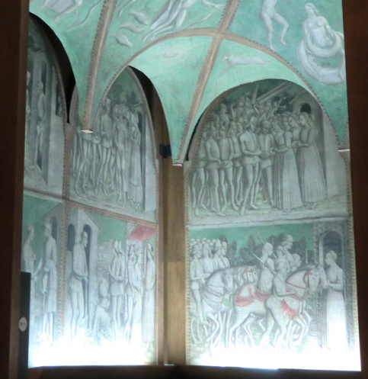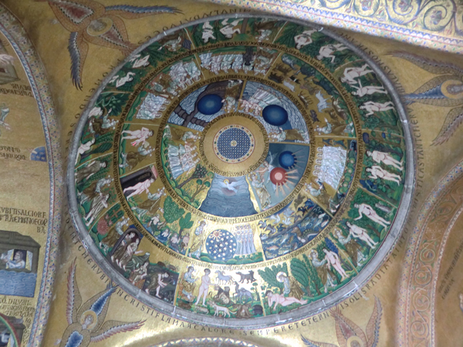Certaines « histoires » (légendes, biographies, épisodes romanesques etc.) ont été ‘racontées en images’, et l’on parle alors d’images ou de séries d’images narratives. Par exemple,la coupole de la Genèse, à Saint-Marc de Venise, « raconte » en 24 images l’histoire narrée dans la Bible. Pour les histoires vétéro- ou néo-testamentaires, non seulement nous possédons des textes et leur tradition, mais aussi un immense corpus de cycles d’images. Toutefois, si les cycles iconographiques ont été étudiés en tant que série d’unités (avec un goût érudit pour l’identification de chaque épisode), il est rare qu’on ait étudié les séries comme une succession d’épisodes composant une histoire ; rare qu’on ait comparé la façon dont l’histoire est segmentée sur les deux « supports » ; plus rare encore qu’on se soit demandé (et qu’on ait cherché à vérifier) si la série d’images parvient à elle seule à « raconter l’histoire » et donc est vraiment narrative.

Au château Sforza de Milan est conservée une chambre peinte dont les murs « racontent » en 24 images l’histoire de Griselda qui se trouve dans le *Décaméron* de Boccace. Il est certain que cette série est incompréhensible sans le texte ; à vrai dire, il est assez difficile de saisir la succession des épisodes même quand on connaît bien l’histoire.

Dans la plupart des cas, la série d’images n’est pas exactement narrative, dans la mesure où elle ne suffit pas au visiteur pour comprendre le lien entre les scènes successives du récit-source, encore moins les enjeux qui courent d’un bout à l’autre. Ces images sont du reste souvent conçues pour être commentées (le débat en Occident médiéval sur le caractère ancillaire ou pédagogique des images est bien connu), ou accompagnées de légendes écrites ; parfois même elles accompagnent le texte qu’elles illustrent.Ces « contextes », au sens propre, sont importants pour l’intelligence des séries et leur disposition. L’importance relative, dans l’image, du jeu des personnages et du décor où ils sont représentés varie aussi très sensiblement selon les traditions culturelles et les types de représentations figurées.

De ce fait, les images découpent l’histoire en épisodes, la scandent beaucoup plus nettement que le font en général les textes écrits d’origine. Il est donc intéressant de comparer ces deux scansions, et leur organisation. Cela s’est fait dans une certaine mesure pour les films tirés d’œuvres littéraires. Meyer Schapiro (1996) a étudié l’incursion de l’écrit dans les images, avec les prodromes d’une typologie. Dans la préface du livre de Schapiro, Hubert Damisch écrivait :

*Il a semblé, pendant un temps finalement très court, que Benveniste avait su formuler, mieux que tout autre, le problème qui serait celui d’une sémiologie de la peinture, là à tout le moins où « les scènes figurées sont la transposition iconique de récits ou de paraboles et reproduisent une verbalisation initiale » : « Le véritable problème sémiologique, qui à notre connaissance n’a pas encore été posé, serait de rechercher COMMENT s’effectue cette transposition d’une énonciation verbale en une représentation iconique, quelles sont les correspondances possibles d’un système à un autre et dans quelle mesure cette confrontation se laisserait poursuivre jusqu’à la détermination de correspondances entre SIGNES distincts. »*

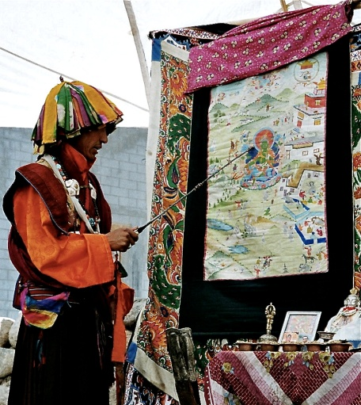Sans aller jusqu’à la recherche de ces transpositions de signes linguistiques en signes iconiques qu’évoque Benveniste, les formalistes, puis les narratologues ont également tenté d’éclaircir le problème des « unités de récit ». L’idée féconde de Benveniste est qu’il est imprudent de ne chercher des « unités d’histoire » que sur un seul support, car on risque d’y découvrirsurtout les contraintes imposées par le support (récit oral, récit écrit, « narration en images » etc.)Le rapprochement des traitements d’une « même » histoire sur plusieurs supports,devrait permettre, par la comparaison des rythmes et des scansions, de découvrir des unités communes, et peut-être des procédés de composition assez comparables pour qu’on puisse en décrire les différences.

Un récit peut aussi se figer dans une scansion ensuite répétée de copie en copie. Inversement, lorsqu’un guide touristique raconte à la basilique d’Assise la succession des 28 scènes peintes par Giotto pour raconter la vie de saint François, il leur rend un rythme oral différent de la scansion peinte ;la manière varie selon le public et le guide.Le prédicateur japonais qui utilise un rouleau peint pour dire son récit s’affranchit lui aussi du rythme des images. Le conteur qui, dans l’Himalaya occidental, s’appuie sur une unique peinture portable (ci-contre), comportant de multiples scènes, pour raconter la vie exemplaire d’un saint personnage, recompose aussi son histoire. Au Potala de Lhassa,une floraison d’images de la fin du XVIIe siècle retrace la vie magnifiée du 5eDalaï Lama avec des rythmes probablement différents de sonautobiographie. Les Vies du Bouddha illustréesdans le monde indien par des sculptures, reprenant les épisodes fameux de son parcours initiatique, s’appuient également sur des textes pali, mais ne s’arrêtent pas à une glose étroite.

2. L’équipe et les sous-projets, d’est en ouest.

|  |  |  |  |  |  |
| --- | --- | --- | --- | --- | --- |
|  | prénom et nom | grade | établissement | équipe | spécialité |
| PD | Pascale Dollfus | CR | Cnrs | UPR299-CEH | anthropologie, Himalaya |
| VDD | Vincent Durand-Dastès | PU | Inalco | ASIEs-CEC | littérature, Chine |
| FJ | François Jacquesson | DR | Cnrs et Sorbonne Nouvelle | UMR7107-LACITO | linguistique |
| EB | Estelle Leggeri-Bauer | MC | Inalco | CEJ | histoire de l’art, Japon |
| CL | Cédric Laurent | MC | Rennes 2 | Erimite/ ASIEs-CEC | histoire de l’art, litt. Chine |
| VL | Valérie Lavoix | MC | Inalco | ASIEs-CEC | littérature, Chine |
| NM | Nils Martin | doct. | EPHE |  | histoire de l’art, Ladakh |
| KNL | KunsangNamgyal-Lama | doct. | Paris Sorbonne |  | histoire de l’art, Tibet |
| PR | Pénélope Riboud | MC | Inalco | ASIEs-CEC | histoire, Chine |

2.1. Le rouleau du Dôdô-ji, Japon - EB

EB, spécialiste des peintures narratives japonaises, souhaite étudier les reconfigurations d’un récit écrit et visuel porté sur rouleau, par la parole vive d’un moine bouddhique, en enregistrant, au printemps puis en automne, plusieurs séances de prédication.http://www.dojoji.com/anchin/index.html

Voir aussi 2.5.

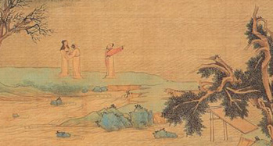2.2. Les rhapsodies illustrées en Chine–CL et VL.

Les *fu* (rhapsodies), à partir du IIe siècle avant J.-C., cherchent à ‘exposer’ defaçon exhaustive un ‘objet’, mêlant description, énumération et narration. Unetradition picturale documentée depuis le Xe siècle illustre successivement des

passages choisis des *fu*, dans l’espace horizontal du rouleau. VL et CL mettront enévidence les rapports entre texte et images, du point de vue du séquençage, del'articulation et de la mise en récit.

2.3. Les images mobiles en Chine et au Japon –CL et EB.

De nombreux récits en Chine et au Japon ont donné lieu à des mises en images et à une longue tradition iconographique. Ces images sur rouleaux, albums, éventails ou paravents décrivent tout ou partie du récit, en une ou plusieurs scènes.

CL et EBétudient les modalités de transposition du texte en image, en tenant compte de la présence ou non du texte, de son découpage et de sa mise en forme, du rayonnement des traditions iconographiques (emprunts, contamination, etc.), de l'importance du support.L’étude vise à une typologie qui permette une comparaison avec d’autres traditions. Voir2.7.

2.4. Images chinoises des enfers –VDD et PR

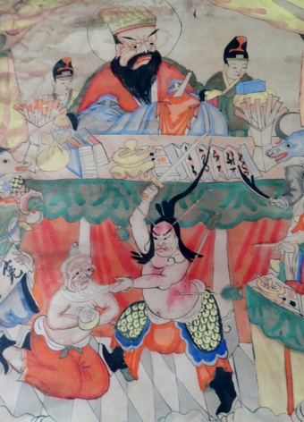VDD et PR étudieront la riche tradition iconographique chinoise liée au récit du voyage aux enfers, qui depuis le IXe siècle s’appuie sur des textes religieux comme sur des romans en langue vulgaire. Les images qui s’y réfèrent, accompagnées de texte ou non, insistent tantôt sur le déroulement du périple, tantôt mettent l’accent sur le récit d’une étape et sur les illustres personnages qui y participent. VDD et PR analyseront l’articulation entre genre narratif et mise en image du récit. Voir 2.5.

2.5. Les Buchen du Spiti, Himalaya occidental - PD

Les Buchen sont des bateleurs itinérants qui racontent les histoires édifiantes du répertoire bouddhiste tibétain en s’aidant d’images peintes ou en les mettant en scène. PD souhaite suivre certains d’entre eux, enregistrer ou filmer différentes étapes de leur pérégrination et de leur discours, analyser le rapport entre texte, parole vive et image dans l’interaction du *Buchen* avec son public. Voir 2.1, 2.3 et 2.4.

2.6. ViesdeBouddha –PD et FJ

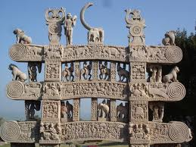Il existe dans le monde indien *lato sensu* une vaste tradition iconographique des Vies de Bouddha. Cette tradition fait un parallèle avec celle qui concerne Jésus.Si ce fait est bien connu, on n’a jamais étudié les procédés narratifs des versions iconographiques sous cet angle. PD et FJ mèneront l’enquête dans quelques lieux particulièrement importants (photo ci-contre : Sanchi, Inde), afin d’examiner la diversité du choix des scènes selon lesdiverses traditions bouddhiques (Theravada, bouddhisme tibétain), et pour les comparer aux traditions écrites.La diversité des supports (sculptures, peintures murales ou mobiles) joue un rôle très important.

En outre, deux doctorants, NM et KNL nous aideront dans le cadre de leur thèse et post-doctorat, l’un au Ladakh (Inde), l’autre au Tibet. Voir 2.7.

2.7. Vies de Jésus, une typologie du contact texte/images – PD et FJ

Le grand nombre d’images produit par le christianisme a été largement exploré, mais si l’identification des scènes dans les cycles ‘narratifs’ est très avancée, l’étude comparative des cycles d’images et la comparaison avec les sources textuelles, au sens d’une analyse des séquences, reste largement à faire. PD et FJ souhaitent procéder à la sélection et l’étude de quelques cycles particulièrement significatifs.Selon que les sites sont plus ou moins vastes, on voit le corpus se dilater ou se restreindre, ce qui est intéressant au plan narratif.Cette thématique sera complétée par l’étude de cycles non religieux. Voir 2.3et 2.6.

3. Les résultats

Des journées d’étude organisées au cours du projet, au rythme probable de quatre par an (complétées par des rencontres informelles), nous mènerontà un colloque final où nous souhaitons inviter des participants étrangers (Chine, Japon, Italie), et à un volume collectifsoigneusement illustré.

Nous prévoyons aussi une exposition (peut-être au musée du Quai Branly) destinée à présenter des séries d’images (rouleaux, peintures, sculptures, paravents) ou objets commentés, afin de rendre nos conclusions accessibles à un plus vaste public.

D’autre part, tout au long du projet et ensuite, le ‘journal’ de nos activités et une part de nos archives seront accessibles sur les pages web dédiées sur le site du laboratoire LACITO (UMR7107), porteur du projet.